Наша профсоюзная организация
Профсоюзная организация школы – это общественная, самоуправляемая организация, объединяющая на добровольных началах всех работников связанных друг с другом профессиональными интересами.
Задачами деятельности нашей профсоюзной организации являются:
- объединение усилий и координация действий членов Профсоюза для достижения общих и конкретных целей первичной профсоюзной организации;
- защита профессиональных, трудовых, социально – экономических прав и интересов членов Профсоюза перед администрацией школы;
- обеспечение членов Профсоюза правовой и социальной защитой.
В нашей профсоюзной организации – 17 человек.
Из них: 9 педагогические работники, 8 человек - обслуживающий персонал.
Регулирует социально – трудовые отношения между администрацией и работниками школы коллективный договор, который является одним из главных правовых документов учреждения.
Согласно графику принимаются и утверждаются локальные акты, графики режима работы школы и работников. Профком следит за исполнением режима работы, соблюдением техники безопасности. При распределении стимулирующих выплат обязательно присутствует председатель профкома и является членом комиссии.
В нашем коллективе сохранены добрые традиции проведения совместных праздников - День учителя, Новой год, День защитника Отечества, Женский праздник 8 марта.
Учитель начальных классов Густякова Е.А. приняла участие в конкурсе «Учитель года»
Одним из важных направлений деятельности профсоюза является оказание внимания тем, кто много лет отработал в нашей системе – ветеранам педагогического труда. Мы продолжаем поддерживать с ними тёплые отношения, поздравляем их с праздниками, приглашаем в школу.
Мы надеемся, что нам удастся сохранить тепло отношений и уверенность в завтрашнем дне.

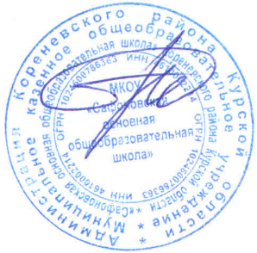
И.о. директора Творогова А.Н.

